SENDEROS DE MEDJUGORJE
4N/5D
(Bosnia)

SALIDAS PUNTUALES: Hasta Noviembre del 2025. (Ver cuadro de salidas).

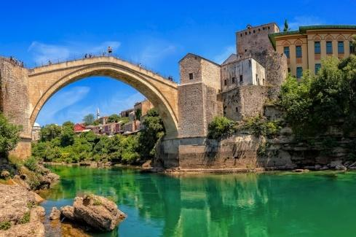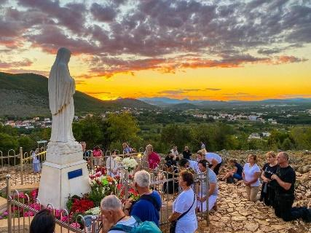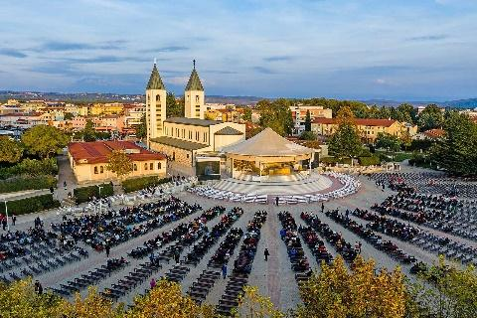

ITINERARIO

DÍA 1: DUBROVNIK o SPLIT / MEDJUGORJE
Llegada y traslado a Medjugorje. Llegada y alojamiento.

DÍA 2: MEDJUGORJE
Desayuno. Durante este día nuestro guía nos hará la introducción a Medjugorje, su historia, sus lugares más importantes, nos hablará de la vida de sus videntes etc. Conoceremos el Santuario y la población de Medjugorje. Empezaremos por la Parroquia de Santiago, donde en su exterior se encuentra la imagen de la Virgen de la Paz y la explanada donde se celebra el programa vespertino de la Iglesia (Rosario, Santa Misa, Adoración, Oración de sanación, Veneración de la Cruz...) y los encuentros multitudinarios, como el Festival de Jóvenes. Almuerzo. Durante la tarde tendremos tiempo libre hasta las 17:00hrs que nos uniremos al programa vespertino de la Parroquia para el rezo del Rosario, a las 18:00h misa y bendición de objetos religiosos y a las 20:00h Oración de sanación / Adoración o Veneración de la Cruz en función de la programación de la parroquia. Alojamiento.

DÍA 3o: MEDJUGORJE
Desayuno. Durante la mañana nos dirigiremos al Podbrdo (colina de las apariciones), donde se conservan las casas de los videntes, y donde tendremos una explicación de las apariciones por parte de una guía oficial de la Parroquia. Subiremos la colina rezando el Rosario. Seguidamente conoceremos la comunidad Cenáculo, donde tendremos la oportunidad de escuchar los testimonios de alguno de sus miembros. Almuerzo. Durante la tarde tendremos tiempo libre hasta las 17:00hrs que nos uniremos al programa vespertino de la Parroquia para el rezo del Rosario, a las 18:00h misa y bendición de objetos religiosos y a las 20:00h Oración de sanación / Adoración o Veneración de la Cruz en función de la programación de la parroquia. Alojamiento.

DÍA 4: MEDJUGORJE
Desayuno. Durante la mañana subiremos al Krizevac (Monte de la Cruz) realizando el Vía Crucis. Almuerzo. Durante la tarde tendremos tiempo libre hasta las 17:00hrs que nos uniremos al programa vespertino de la Parroquia para el rezo del Rosario, a las 18:00h misa y bendición de objetos religiosos y a las 20:00h Oración de sanación / Adoración o Veneración de la Cruz en función de la programación de la parroquia. Alojamiento.

DÍA 5: MEDJUGORJE / DUBROVNIK O SPLIT
Desayuno. Traslado al aeropuerto.

¡FIN DE NUESTROS SERVICIOS!

TARIFA EN EUROS POR PERSONA DESDE

FECHA DE VIAJE | DE 25 A 29  PEREGRINOS | DE 20 A 24  PEREGRINOS | DE 15 A 19  PEREGRINOS | SUPLEMENTO INDIVIDUAL
2 DE MARZO, 4 DE ABRIL, 2 Y 30 DE MAYO, 1 DE AGOSTO, 4 DE SEPTIEMBRE, 3 DE OCTUBRE Y 9 DE NOVIEMBRE | 499 EUR | 543 EUR | 606 EUR | 208 EUR
Precios por persona en habitación doble.

INCLUYE:
- Traslados aeropuerto - hotel - aeropuerto con asistencia en español en Dubrovnik o Split.
- 4 noches de estancia en los hoteles, en el hotel previsto o similar en habitación doble en régimen de pensión completa.
- Guía local en español para las visitas del 2o al 4o día (ambos incluidos).
- Subida al Podbrdo (o Monte de las Apariciones) y al Krizevac (o Monte de la Cruz)
- Visita a las casas de la Comunidad del Cenáculo.
- Celebración de la Santa Misa diaria según programación de la parroquia.
- Seguimiento del programa de la parroquia y charla de algún franciscano de la Parroquia.
- Traducción simultánea de la Santa Misa (se requiere radio analógica, imprescindible con auriculares)
- Tarjeta de asistencia médica. (Cobertura máxima de 60.000 USD)

NO INCLUYE:
- Tiquetes aéreos (pregunta por nuestras tarifas especiales).
- Bebidas en las comidas.
- Propinas y gastos personales.
- Todo aquello no descrito en "El precio incluye Gastos no especificados en el párrafo incluye.
- Gastos de índole personal como propinas.
- Fee bancario.

HOTELES PREVISTOS O SIMILARES

CIUDAD | HOTELES PREVISTOS O SIMILARES
MEDJUGORJE | Hotel Klemo 4*

CONDICIONES:
- La tarifa por persona en dólares, se liquida a la TRM negociada.
- Para garantía de reserva se requiere un depósito del 40 % del valor del paquete por persona
- Al momento de confirmación de reserva, usted acepta el compromiso de pago mensual, garantizando el pago total 45 días previos a la fecha de viaje.
- Durante el invierno debido a la escasa frecuencia de vuelos directos a Dubrovnik, los vuelos tienen que ser vía 2 ciudades, con lo que el orden y horarios de las visitas pueden sufrir cambios.
- Debido a causas climatológicas tanto en verano con demasiado calor y en invierno con demasiado frio, la subida a la Colina de las Aparaciones y a Krizevac se realizará en el mejor momento que indique el guía o muy temprano o cuando no haga mucho calor.
- Una vez confirmada la reserva, no permite cancelación.
- El orden de las visitas puede variar según las circunstancias del viaje o fuerza mayor.
- La hora de check in es a las 03:00 pm y check out a las 12:00 pm.
- El uso de autobús o microbús dependerá del número de peregrinos que realicen el viaje.
- El horario de misa puede variar según la estación del año.
- Las Misas se podrán celebrar solo cuando el grupo viaje acompañado por un sacerdote.
- Consultar itinerario con salida desde otras ciudades.
- Acompañante sacerdote, para actividades religiosas y eucaristías. (Consultar suplemento)
- Precios sujetos a disponibilidad y salida con un mínimo de 15 peregrinos, la peregrinación se confirmará 40 días antes de su salida. (consultar disponibilidad real).
- La asistencia médica está sujeta a un suplemento adicional para personas mayores de 70 años. Para conocer los detalles de los beneficios de tu asistencia, contáctanos o revisa la información en tu voucher. Consulta aquí las condiciones de esta asistencia: https://www.universal-assistance.com/files/condiciones_generales.pdf

CAMBIOS Y/O CANCELACIONES:
Los cambios y/o cancelaciones deben solicitarse únicamente por escrito, a través de correo electrónico. La tarifa aérea no aplica reembolso. Todos los cambios están sujetos a las políticas de los operadores, nos reservamos el derecho de cobrar un cargo de gestión.

A) Cancelaciones producidas entre 20 y 15 días antes de la fecha de inicio del viaje originan 25% del importe del circuito en concepto de gastos por cancelación.
B) Cancelaciones producidas entre 14 y 10 días antes de la fecha de inicio del viaje originan 30% del importe del circuito en concepto de gastos por cancelación.
C) Cancelaciones producidas a menos de 9 días antes de la fecha de inicio del viaje originan 100% del importe del circuito en concepto de gastos por cancelación.

NO SHOW: En caso de que el cliente no se presente, el servicio será considerado prestado. No tendrá derecho a devolución. Todos los cambios hechos están sujetos a cargos.
RECOMENDACIONES:
- Tener un pasaporte válido por lo menos 6 meses después de la fecha de regreso.
- Llevar suficiente dinero para la estancia.
- Usar ropa cómoda y zapatos para caminar.
- Tener precaución ante los hurtos en las zonas turísticas.
- Evitar abandonar los caminos principales en el campo.
- Tener a mano el número de teléfono de emergencia consular de la embajada de tu país.

REQUISITOS:
- Pasaporte con vigencia de mínimo 6 meses a partir de la fecha de viaje.
- Tiquete aéreo ida y regreso.
- Voucher de alojamiento y demostrar solvencia económica.
- La información debe ser confirmada permanentemente, debido a que las embajadas y consulados se reservan el derecho de modificar sin previo aviso la documentación y requisitos establecidos.

CLÁUSULA DE RESPONSABILIDAD: https://www.tropitours.co/es/clausula-de-responsabilidad

Es responsabilidad del viajero y su agente de viajes asegurar todos los requisitos de viaje, por lo cual TROPITOURS.CO, declina toda responsabilidad monetaria en caso de ser rechazado en el abordaje por falta de los requisitos completos. Todos los gastos generados serán por cuenta del viajero y se aplicarán las condiciones establecidas.

